Перечень муниципального имущества в целях предоставления его во владение
Перечень
муниципального имущества в целях предоставления его во владение и (или) пользование субъектами малого и среднего предпринимательства /утвержден постановлением Администрации Перёдского сельского поселения от 26.06.2018 № 46/1 /в ред. от 19.10.2018 № 92, от 21.08.2019 № 81, от 21.08.2020 № 68/
№  п/п | Наименование имущества | Характеристики имущества* | Примечание
1 | 2 | 3 | 4
1 | Нежилое здание | Новгородская обл., Боровичский р-н, д.Починная Сопка, ул.Советская, д.18, площадь 221,4 кв.м, кадастровый номер 53:02:0000000:11160
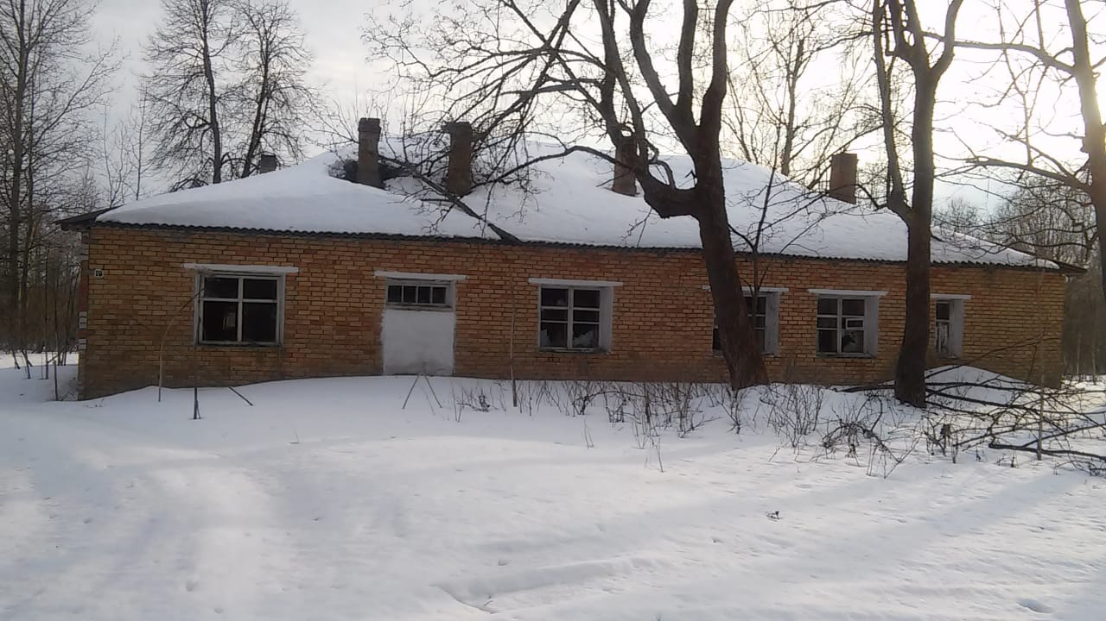
2 | Нежилое встроенное помещение | Новгородская обл., Боровичский р-н, п.Тухун, д.24, площадь 239,6 кв.м, кадастровый номер 53:02:0000000:4821
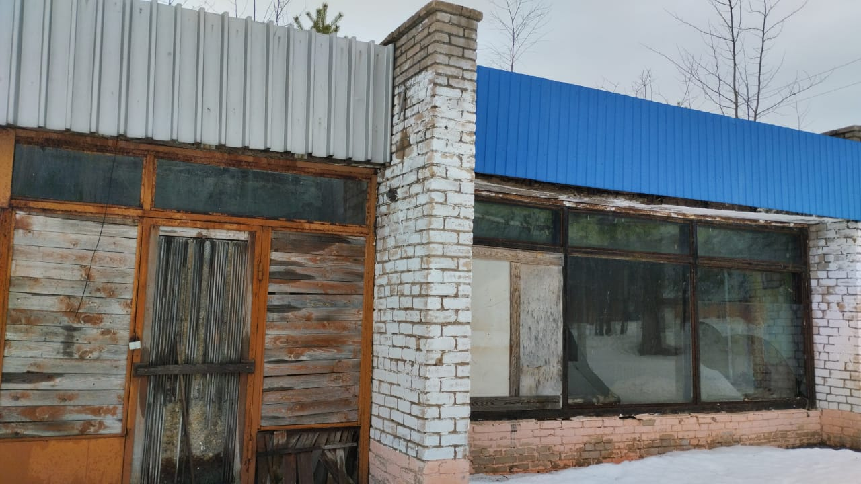
3 | Нежилое встроенное помещение | Новгородская обл., Боровичский р-н, п.Тухун, д.24, площадь 80,4 кв.м, кадастровый номер 53:02:081305:02:8/18/47/4:1002
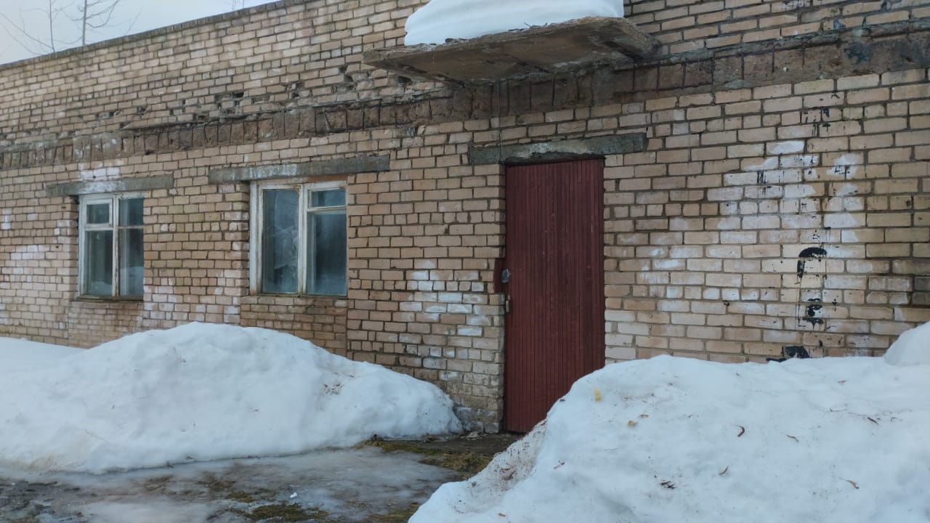

4 | Земельный участок | Российская Федерация, Новгородская область, Боровичский муниципальный район, Перёдское сельское поселение, земельный участок 23/4А, кадастровый номер 53:02:0000000:11458, площадь 392626 кв.м, | ЗЕМЕЛЬНЫЙ УЧАСТОК ПРЕДОСТАВЛЕН В БЕССРОЧНОЕ ПОЛЬЗОВАНИЕ
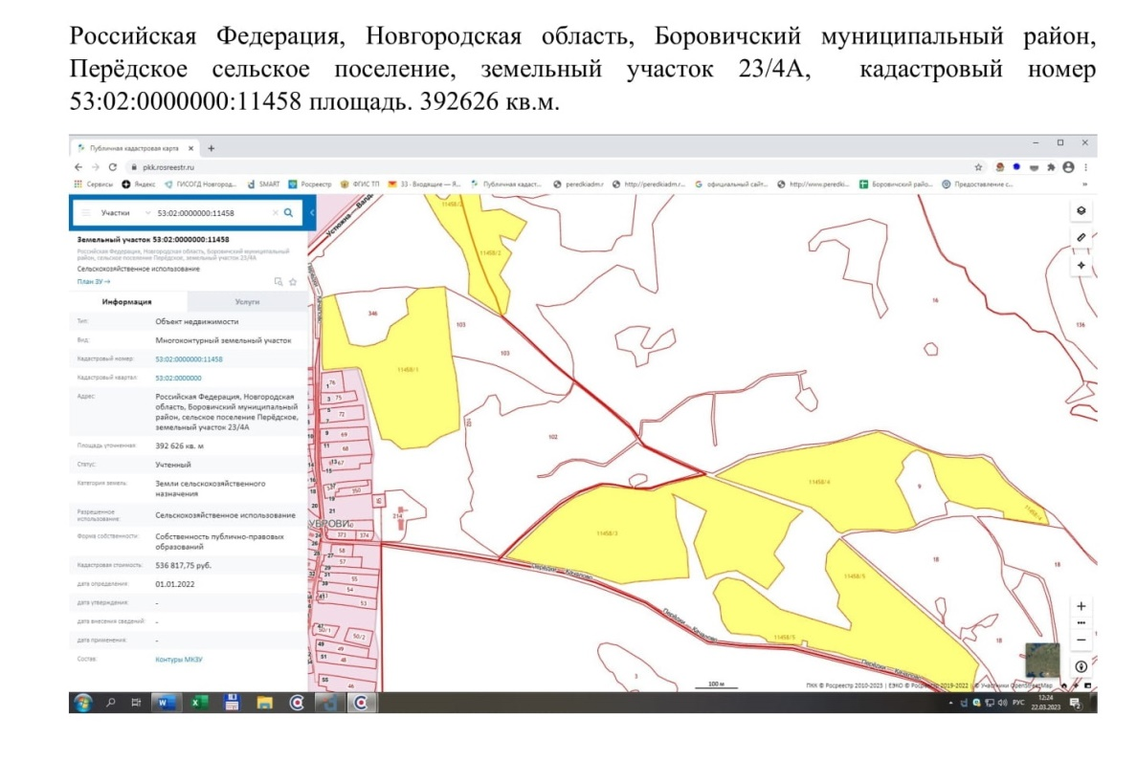
5 | Земельный участок | Российская Федерация, Новгородская область, Боровичский муниципальный район, Перёдское сельское поселение, земельный участок 23/2Г, кадастровый номер 53:02:0080901:348, площадь 116867 кв.м, | ЗЕМЕЛЬНЫЙ УЧАСТОК ПРЕДОСТАВЛЕН В БЕССРОЧНОЕ ПОЛЬЗОВАНИЕ
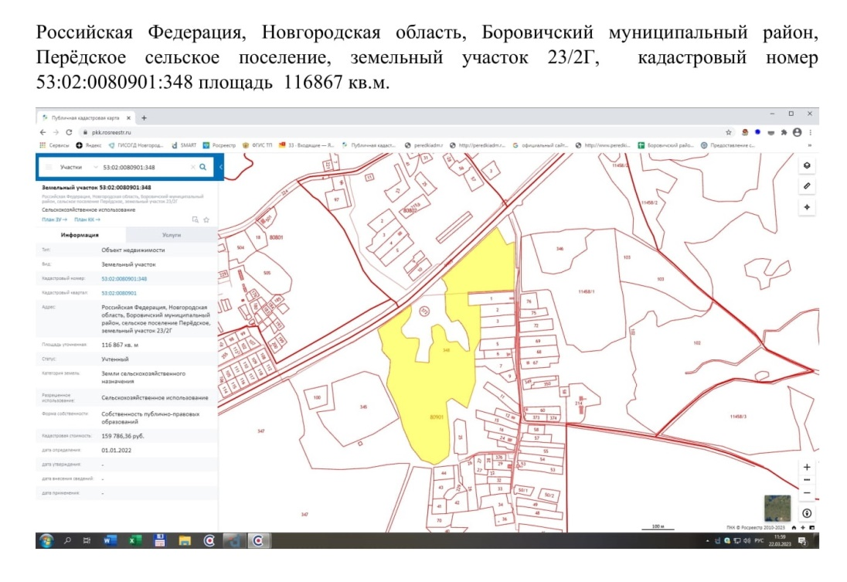
6 | Земельный участок | Российская Федерация, Новгородская область, Боровичский муниципальный район, Перёдское сельское поселение, земельный участок 23/2В, кадастровый номер 53:02:0080901:347, площадь 360205 кв.м. | ЗЕМЕЛЬНЫЙ УЧАСТОК ПРЕДОСТАВЛЕН В БЕССРОЧНОЕ ПОЛЬЗОВАНИЕ
